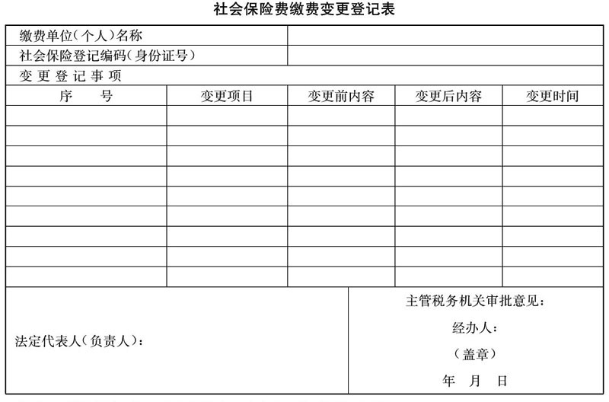
说明：1.单位缴费登记和个人缴费登记内容发生变更的使用此表。
2.此表一式一份，由税务机关留存，并纳入微机管理。
3.纸型为A4型，竖排。

